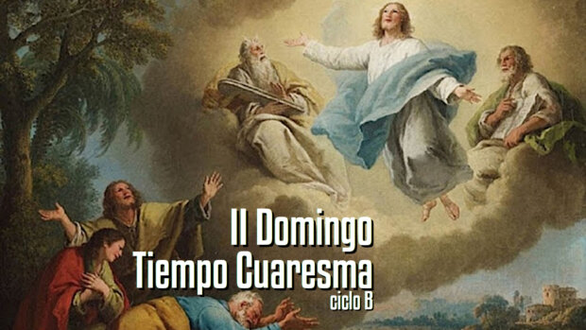

**25**

**FEBREIRO**

**2024**

**CORESMA: CORENTA DÍAS CARA Á FESTA DE PASCUA.**

**PASCUA: DOMINGO 31 MARZO 2024**

“ESTE É MEU FILLO, ESCOITÁDEO ESESCOITÁDEOADLO”

**Domingo 2º**

**de**

**CORESMA**

**ciclo B**